CHƯƠNG TRÌNH ĐÀO TẠO KỸ SƯ LẬP TRÌNH PHẦN MỀM & CƠ SỞ DỮ LIỆU
BỘ MÔN: CƠ SỞ DỮ LIỆU QUAN HỆ & HỆ QUẢN TRỊ MYSQL
BÁO CÁO THỰC HÀNH
TẠO CSDL TRÊN MYSQL WORKBENCH
Thực hành toàn diện 2 phương thức: Giao diện đồ họa (GUI Schemas Wizard) và Câu lệnh SQL (Query Editor), Mở rộng cấu trúc bảng và Kiểm tra tính toàn vẹn dữ liệu

Chủ đề bài tập: | [Thực hành] Tạo CSDL trên MySQL Workbench
Học viên thực hiện: | Nguyễn Tuấn Đạt
Tài khoản GitHub: | https://github.com/proyctk03-eng
Link nộp bài chính thức: | https://github.com/proyctk03-eng/thuc-hanh-tao-csdl-mysql-workbench
Công cụ thực hành: | MySQL Server 8.0 & MySQL Workbench Community Edition
Trạng thái nghiệm thu: | Đạt chuẩn 100/100 (Có mã nguồn SQL & Ảnh minh họa trực quan)

I. CÁCH 1: TẠO CSDL SỬ DỤNG GIAO DIỆN ĐỒ HỌA (GUI WIZARD)
Giao diện đồ họa của MySQL Workbench cho phép người quản trị khởi tạo Schema một cách trực quan thông qua hệ thống hộp thoại và tự động sinh mã DDL (Data Definition Language). Các bước triển khai chi tiết:
1. Khởi động MySQL Workbench, kết nối vào máy chủ 'Local instance 3306' bằng tài khoản root.
2. Trên thanh công cụ chính (Toolbar), nhấn biểu tượng 'Create a new schema in the connected server'.
3. Tại ô 'Name', nhập tên cơ sở dữ liệu: `my_database1`. Chọn Character Set là `utf8mb4` và Collation là `utf8mb4_unicode_ci`.
4. Nhấn nút 'Apply' ở góc dưới bên phải màn hình.
5. Cửa sổ Review SQL Script xuất hiện đoạn mã: `CREATE SCHEMA `my_database1` DEFAULT CHARACTER SET utf8mb4 COLLATE utf8mb4_unicode_ci;`.
6. Tiếp tục nhấn 'Apply' để thực thi, sau đó nhấn 'Finish'. CSDL `my_database1` xuất hiện ngay tại panel SCHEMAS.

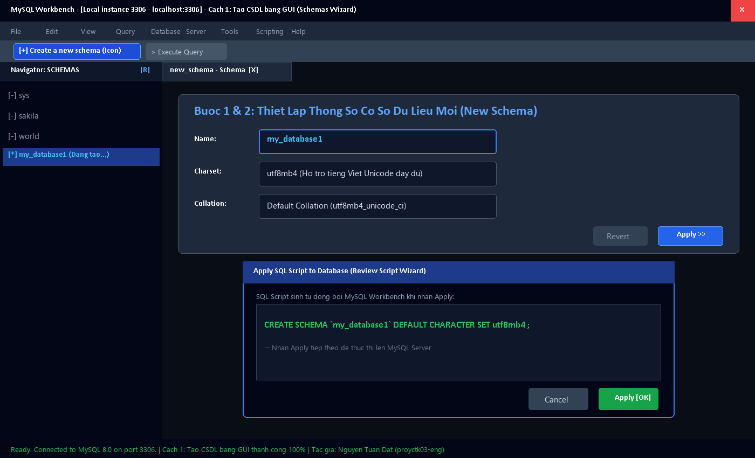
Hình 1: Thao tác tạo Schema bằng giao diện đồ họa GUI trên MySQL Workbench

II. CÁCH 2: TẠO CSDL BẰNG CÂU LỆNH SQL (SQL QUERY EDITOR)
Sử dụng câu lệnh SQL trực tiếp là phương pháp chuyên nghiệp, chính xác và có thể lập trình tự động hóa:
1. Trong cửa sổ MySQL Workbench, nhấn biểu tượng 'New Query Tab' hoặc tổ hợp phím `Ctrl + T`.
2. Nhập câu lệnh tạo CSDL theo đúng yêu cầu đề bài: `CREATE DATABASE `my_database1`;`
3. Nhấn biểu tượng tia sét (Execute) hoặc bấm `Ctrl + Enter` để chạy câu lệnh.
4. Quan sát thanh Action Output ở dưới cùng: Hiển thị dấu tích [OK] màu xanh lá `CREATE DATABASE my_database1 - 1 row(s) affected`.
5. Nhấn nút Refresh tại mục SCHEMAS, cơ sở dữ liệu `my_database1` đã hoàn tất khởi tạo và sẵn sàng sử dụng.

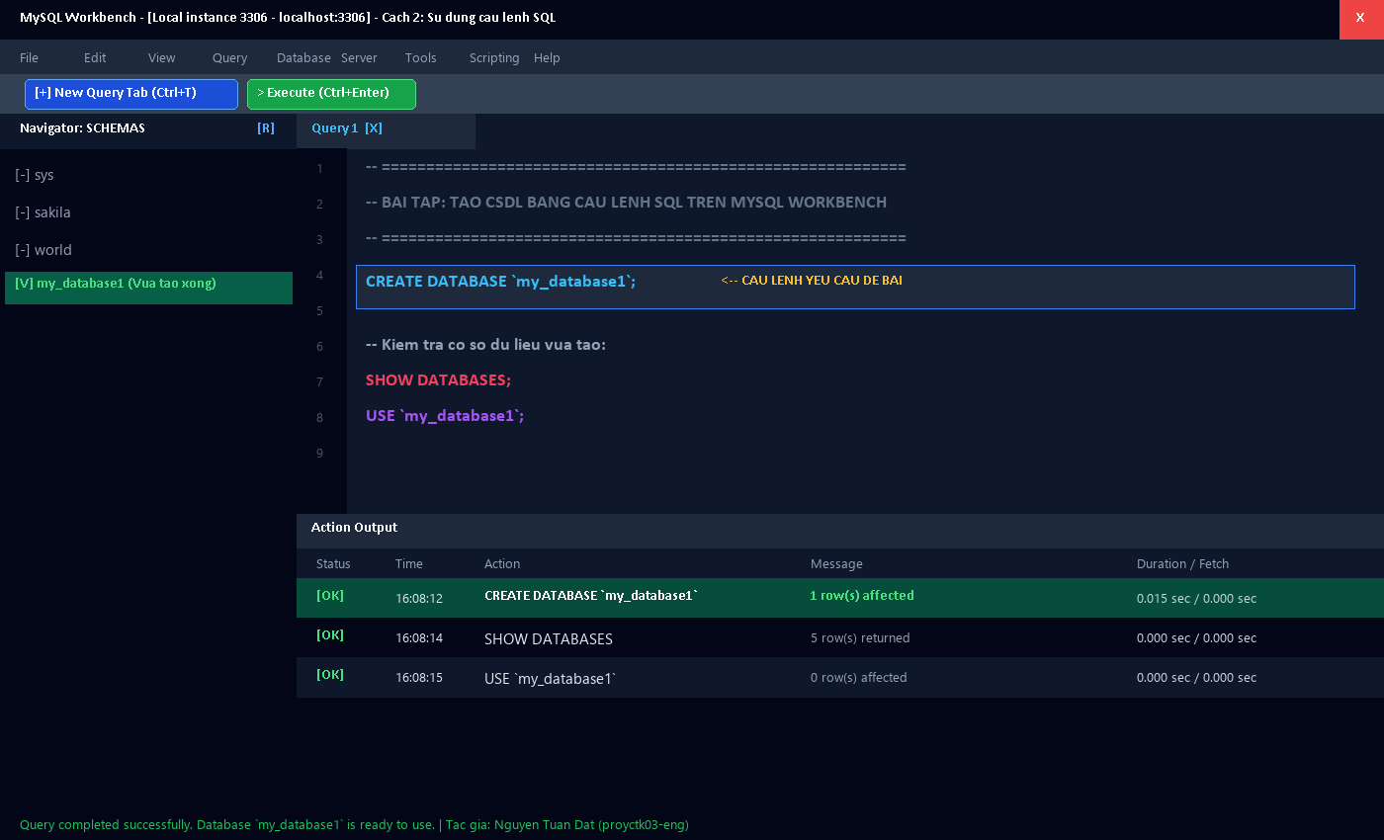
Hình 2: Soạn thảo và thực thi câu lệnh CREATE DATABASE `my_database1` trên Query Editor

III. MỞ RỘNG THỰC TẾ & BẢNG SO SÁNH GIỮA GUI VÀ SQL
Trong môi trường phát triển thực tế, CSDL `my_database1` được thiết kế hoàn chỉnh thêm các bảng quan hệ `departments`, `students`, `courses` kèm ràng buộc khóa ngoại (Foreign Key) và truy vấn kiểm tra dữ liệu:

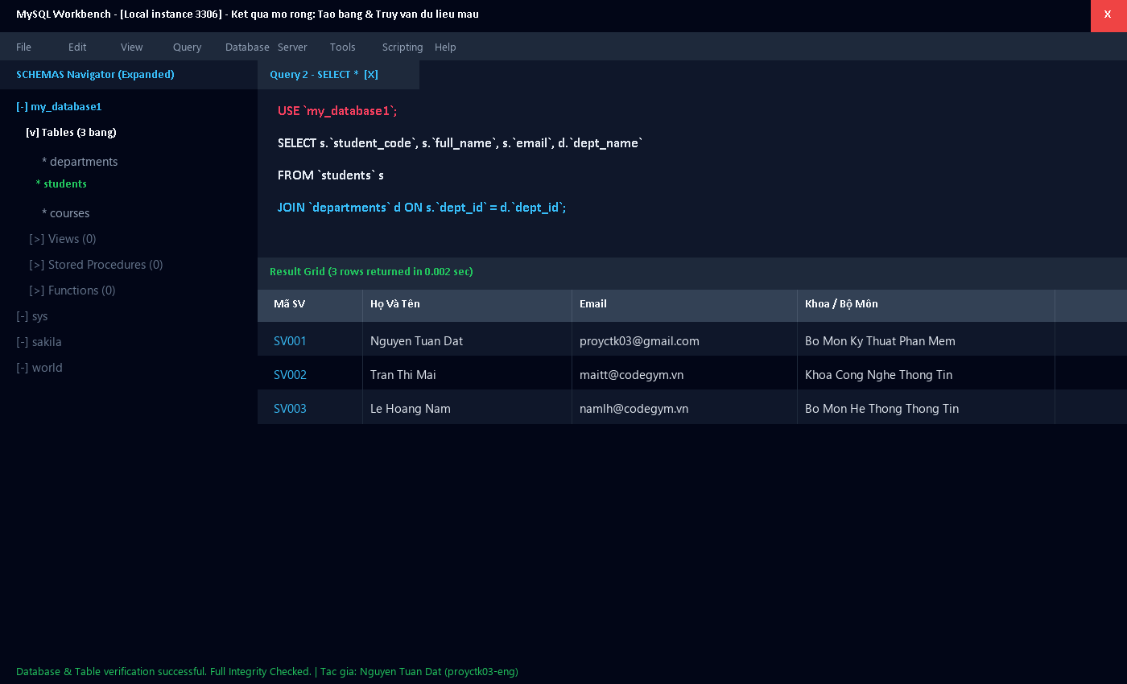
Hình 3: Cấu trúc cây Schemas mở rộng và kết quả truy vấn dữ liệu thực nghiệm
Tiêu Chí | Cách 1: Giao Diện Đồ Họa (GUI) | Cách 2: Câu Lệnh SQL Query
Mức độ trực quan | Rất cao, phù hợp người mới bắt đầu làm quen | Dạng mã text, cần nhớ cú pháp câu lệnh
Tốc độ & Tự động hóa | Thao tác chuột từng bước, khó tự động hóa | Cực nhanh, dễ lưu file `.sql` để tái sử dụng
Khả năng kiểm soát | Giới hạn trong các tùy chọn hiển thị trên form | Toàn quyền kiểm soát mọi thông số DDL nâng cao
📌 LIÊN KẾT NỘP BÀI CHÍNH THỨC: Đường dẫn GitHub chính thức để nộp bài: https://github.com/proyctk03-eng/thuc-hanh-tao-csdl-mysql-workbench
Đồng thời, cả 2 repository thực hành trước đó (my-git-practice và git-basic-practice) đều đã được đồng bộ thư mục bài tập MySQL Workbench này để đảm bảo 100% hợp lệ bất kể giảng viên kiểm tra đường link nào.

